1. Скидываешь проект в одной папке, а стили подключаешь **css**/style.css
2. Лишнее указание div. Это повысит специфичность (приоритет) стиля, но это не имеет смысла

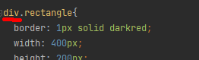

1. Дублирование стилей. В вёрстке тот же принцип что и в программирование: **don’t repeat yourself**

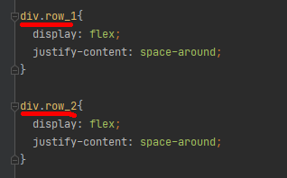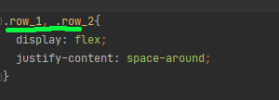

1. Выравниваться отрицательным margin неудобно. Размеры элемента могут быть динамическими, потому использовать фиксированные значения не всегда будет возможно. Как вариант использовать: calc(), но чтобы динамически узнать ширину и высоту блока, нужно общаться к js. Так что лучший вариант – это transform: translate

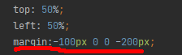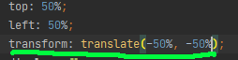

1. Дублирование стилей как в пункте 2, только всё намного хуже). Либо исправляем как во втором пункте, либо поступаем еще лучше. Создаём родительский класс square. Добавляем его каждому элементу, 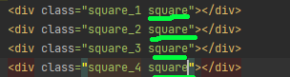

И получаем такой css 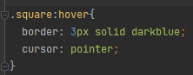

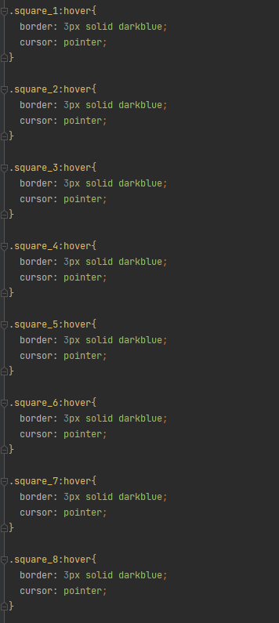

1. То же самое и с вот этими дубликатами

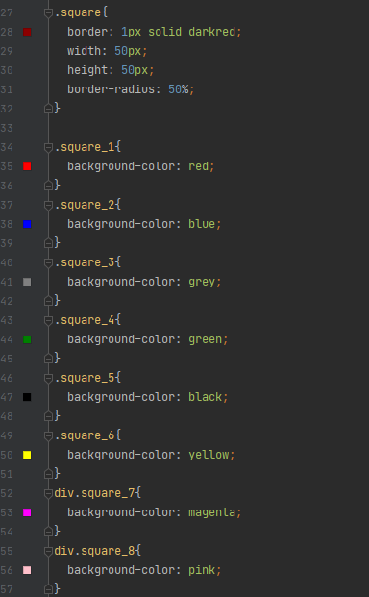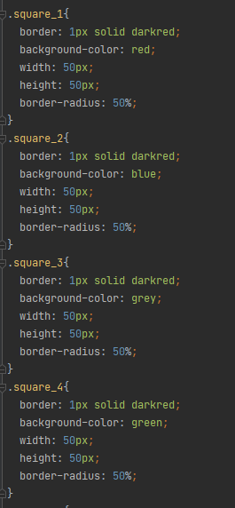

Но. Названия классов должны отражать их функционал. Потому если класс описывает только цвет background, есть смысл провести **рефакторинг** и поменять названия классов на соответствующий им цвет:

